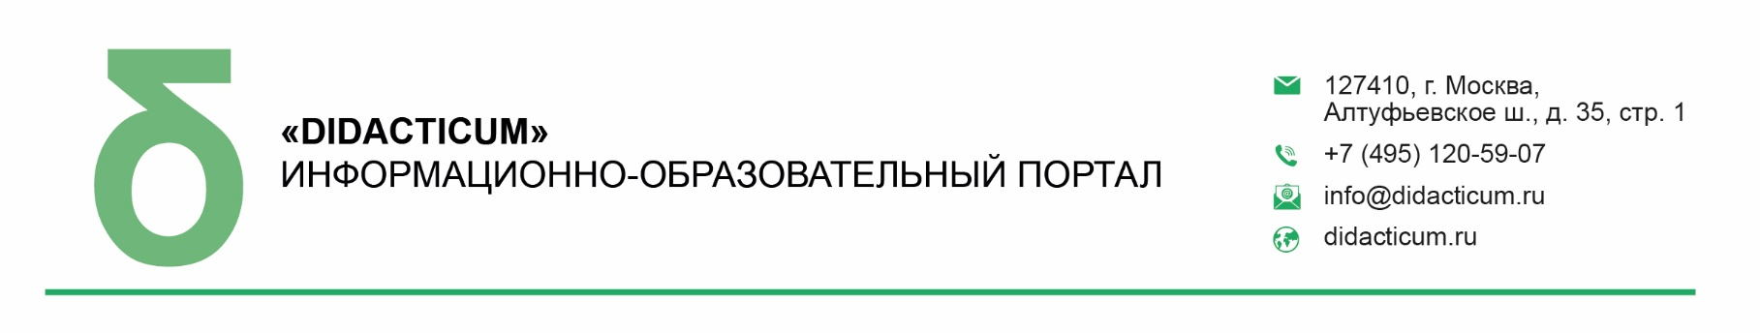

ИСХ. № 411/011 от 26 мая 2021 г.  Приглашение на Всероссийский онлайн семинар «Новые компетенции учителя: методическая деятельность и наставничество» | Руководителям муниципальных органов управления образованием

Уважаемые коллеги!

08-09 июня 2021 года пройдет открытый Всероссийский онлайн-семинар для педагогов общеобразовательных организаций «НОВЫЕ КОМПЕТЕНЦИИ УЧИТЕЛЯ: МЕТОДИЧЕСКАЯ ДЕЯТЕЛЬНОСТЬ И НАСТАВНИЧЕСТВО». Организатор мероприятия – Межпредметное профессиональное сообщество педагогов и информационно-образовательный портал «DIDACTICUM».

Участие педагогов в мероприятии осуществляется на некоммерческой основе (бесплатно) за счет средств сообщества и партнеров мероприятия. Для членов сообщества предусмотрена дополнительная деловая программа.

Эксперт семинара: Бережнова Ольга Владимировна- кандидат филологических наук, доцент, заведующая кафедрой развития образовательных систем БУ ОО ДПО «Институт развития образования».

В рамках онлайн-семинара будут рассмотрены следующие вопросы:

08 июня 2021г. Секция №1: «Компетентностный профиль учителя»

- Характеристика основных компетентностей учителей и форм их проверки: что нужно знать;
- Обзор перспективных профессий в системе образования: к чему нужно готовиться;
- Возможности повышения профессиональной компетентности учителя и формы непрерывного образования: что требуется делать;
- Новая система научно-методического сопровождения педагогов в регионах: как будут помогать учителю профессионально совершенствоваться.

09 июня 2021г. Секция №2: «Учитель-методист и учитель-наставник как новые квалификационные категории»

- Требования к учителю-методисту и учителю-наставнику;
- Характеристика профессиональных испытаний учителей в рамках аттестационных процедур: виды, формы и особенности различных испытаний;
- Содержание тестов и экзаменов: проверка трудовых функций учителя на предмет соответствия новым требованиям;
- Установление соответствия профессиональному стандарту и квалификационной категории: знания, умения и трудовые действия учителя.

Просим Вас оказать информационную поддержку Всероссийскому онлайн-семинару и организовать рассылку писем-приглашений руководителям общеобразовательных организаций (руководителям школ).

Для всех желающих принять участие в работе семинара обязательна предварительная регистрация на официальной странице мероприятия:

https://didacticum.ru/events1/online/web080621/

За более подробной информацией обращайтесь в организационный комитет.

Координатор проекта: Тускаева Анастасия Юрьевна тел.: +7 (495) 120-59-07, доб. (118);
Е-mail: a.tuskaeva@edu-m.ru



С уважением,
Исполнительный директорМ.Е. Кайгородцев

Приложение:
- Письмо-приглашение для рассылки.
Приложение 1.
Письмо-приглашение на Всероссийский онлайн-семинар

Уважаемые коллеги!

08-09 июня 2021 года пройдет открытый Всероссийский онлайн-семинар для педагогов общеобразовательных организаций «НОВЫЕ КОМПЕТЕНЦИИ УЧИТЕЛЯ: МЕТОДИЧЕСКАЯ ДЕЯТЕЛЬНОСТЬ И НАСТАВНИЧЕСТВО». Организатор мероприятия – Межпредметное профессиональное сообщество педагогов и информационно-образовательный портал «DIDACTICUM».

Участие педагогов в мероприятии осуществляется на некоммерческой основе (бесплатно) за счет средств сообщества и партнеров мероприятия. Для членов сообщества предусмотрена дополнительная деловая программа.

Эксперт семинара: Бережнова Ольга Владимировна - кандидат филологических наук, доцент, заведующая кафедрой развития образовательных систем БУ ОО ДПО «Институт развития образования».

В рамках онлайн-семинара будут рассмотрены следующие вопросы:

08 июня 2021г. Секция №1: «Компетентностный профиль учителя»

- Характеристика основных компетентностей учителей и форм их проверки: что нужно знать;
- Обзор перспективных профессий в системе образования: к чему нужно готовиться;
- Возможности повышения профессиональной компетентности учителя и формы непрерывного образования: что требуется делать;
- Новая система научно-методического сопровождения педагогов в регионах: как будут помогать учителю профессионально совершенствоваться.

09 июня 2021г. Секция №2: «Учитель-методист и учитель-наставник как новые квалификационные категории»

- Требования к учителю-методисту и учителю-наставнику;
- Характеристика профессиональных испытаний учителей в рамках аттестационных процедур: виды, формы и особенности различных испытаний;
- Содержание тестов и экзаменов: проверка трудовых функций учителя на предмет соответствия новым требованиям;
- Установление соответствия профессиональному стандарту и квалификационной категории: знания, умения и трудовые действия учителя.

Для всех желающих принять участие в работе онлайн-семинара обязательна предварительная регистрация на официальной странице мероприятия:

https://didacticum.ru/events1/online/web010621/

За более подробной информацией обращайтесь в организационный комитет,
тел.: +7 (495) 120-59-07, www.didacticum.ru

С уважением,
Исполнительный директорМ.Е. Кайгородцев

